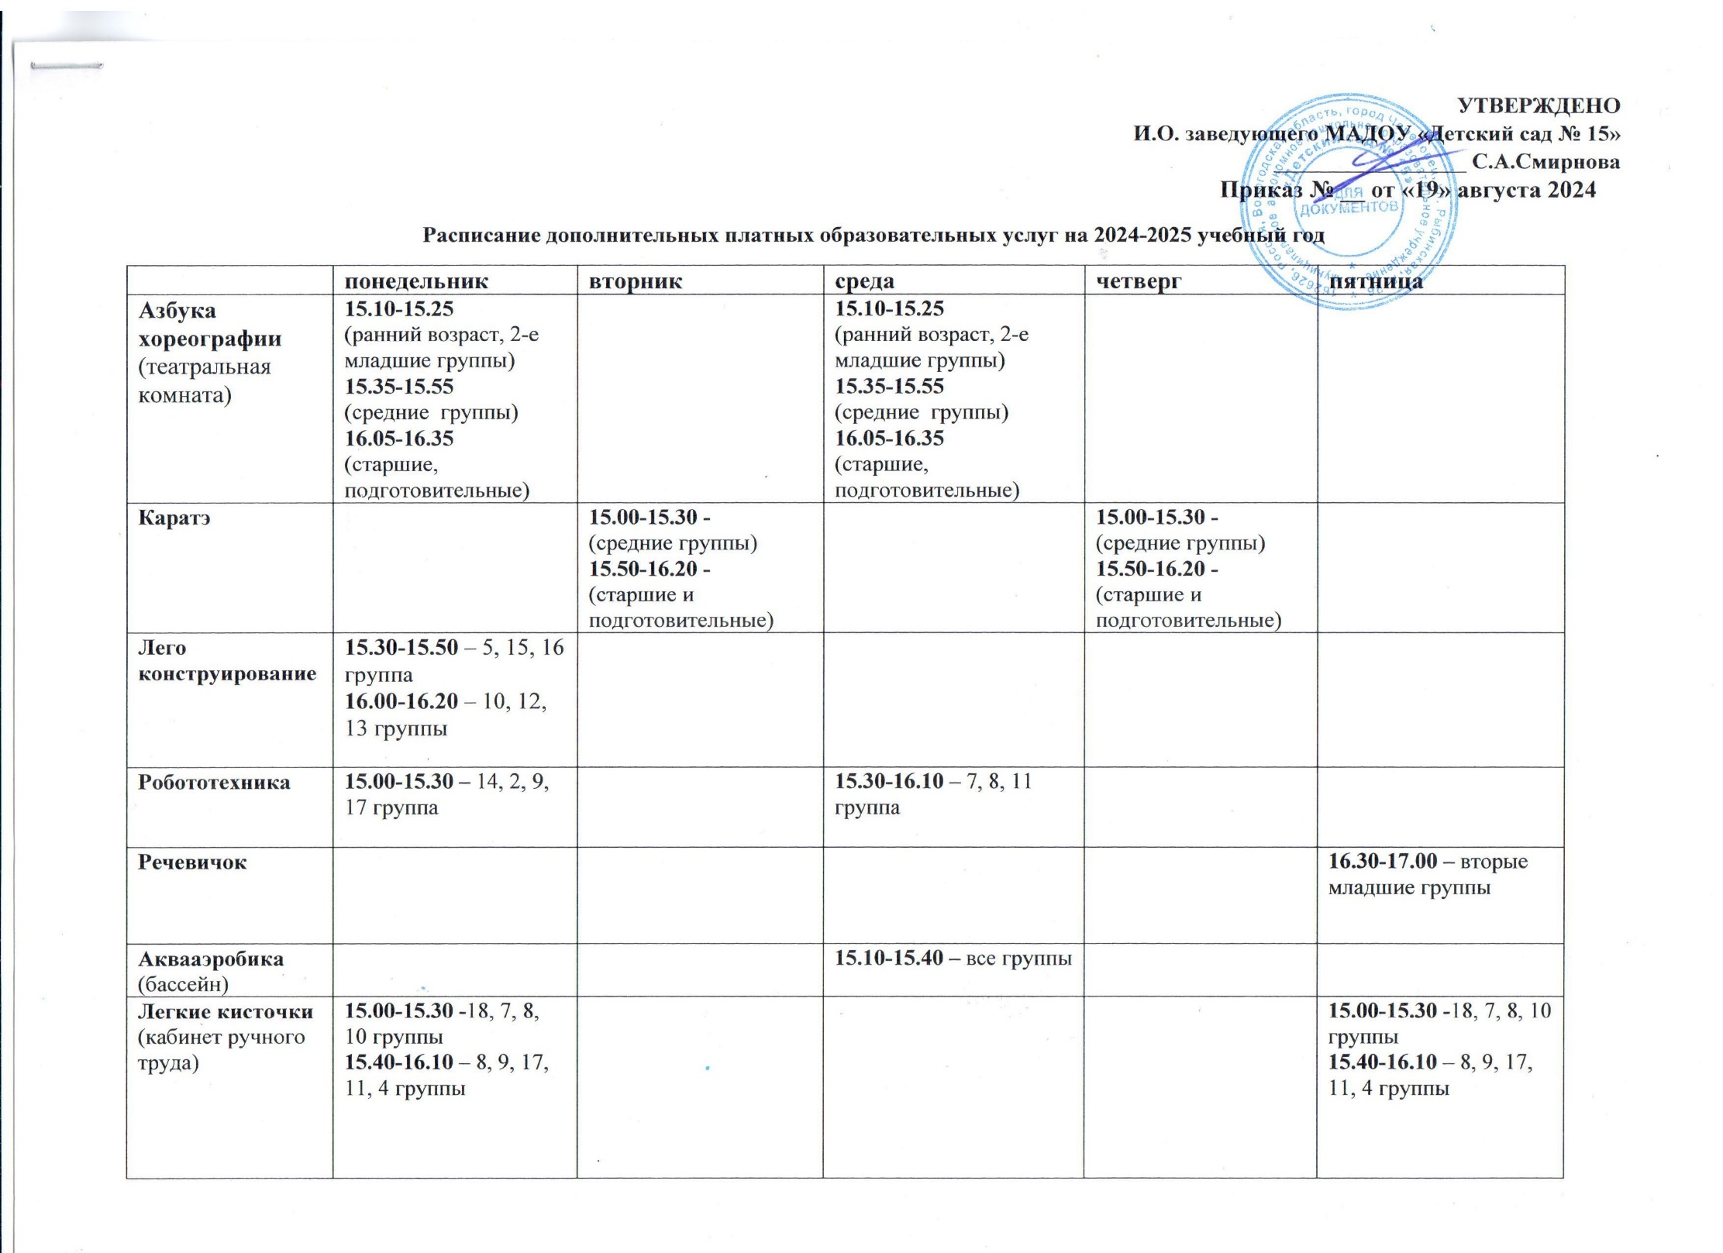

|  |  |  |  |  |  |
| --- | --- | --- | --- | --- | --- |
| **Плюшки-ватрушки**  (кабинет ручного труда) |  | **15.30-15.50**- 1, 6 группы  **16.10-16.30** – 16, 15, 5 группы  **16.50 – 17.10** - 13, 10 группы |  |  |  |
| **Знайка** (подготовка к школе) | **15:00-15:35** группа № 11 (1 подгр.). **15:40-16:15** группы № 11 (2 подгр. + логогр. № 3 и 7) **16:20-16:55** группы № 14 и 2. **17:05-17:40** группа № 13 | ***14:30*** *группа № 9 (1 подгр.)* **15:00-15:35** группа № 9 (2 подгр.) **15:40 -16:10** группа № 10 (1 подгр. +12 гр.) **16:15-16:45** группа № 10 (2 подгр.) **16:50-17:25** группы № 17 (1 подгр.) **17:30-18:05** группы № 17 (2 подгр.) | **15:00-15:35** группа № 11 (1 подгр.). **15:40-16:15** группы № 11 (2 подгр. + логогр. № 3 и 7) **16:20-16:55** группы № 8 и 18. **17:05 - 17:40** группы № 14 и 2. | *14:30 группа № 9 (1 подгр.)* **15:00-15:35** группа № 9 (2 подгр.) **15:40 -16:10** группа № 10 (1 подгр. + 12 гр.) **16:15-16:45** группа № 10 (2 подгр.) **16:55 -17:30** группа № 13 | **15:00 - 15:35** группы №8 и 18 **15:40 - 16:15** группа № 17 (1 подгр.) **16:20 - 16:55** группа № 17 (2 подгр.) |
| **Умнички**  (кабинет работы с детьми) |  | **14.45-15.15** - подготовительные группы  **15.20-15.35** –5, 15, 16 группы 1 подг  **15.40-15.55 -** 5, 15, 16 группы 2 подг  **16.10-16.40 -** старшие группы  **16.50-17.10** - средние группы |  | **14.45-15.15** - подготовительные группы  **15.20-15.35** –5, 15, 16 группы 1 подг  **15.40-15.55 -** 5, 15, 16 группы 2 подг  **16.10-16.40 -** старшие группы  **16.50-17.10** - средние группы |  |
| **Ментальная арифметика**  (кабинет работы с детьми) |  |  |  |  | **15:00-15.30** – 1 подг  **15.40-16.10** – 2 подг |
| **Песочные фантазии** |  |  | **15.00-15.30** – 5, 15,16  **15.40-16.10** – средние, старшие, подготовительные группы |  |  |
| **Шахматы** |  | **15.00-15.30**– старший группы  **15.40-16.10** – подготовительные группы |  | **15.00-15.30**– старший группы  **15.40-16.10** – подготовительные группы |  |
| **Театральная студия** |  | **15.00-15.30 – 11,** 14, 18 группа  **15.40**-**16.00** - 2-е младшие группы, средние группы  **16.30**-**17.00** - 17, 8, 9 |  | **15.00-15.30 – 11,** 14, 18 группа  **15.40**-**16.00** - 2-е младшие группы, средние группы  **16.30**-**17.00** - 17, 8, 9 |  |
| **В мире эмоций** |  |  |  | **15.00-15.30** – все группы (нечетные недели) | **15.00-15.30** – все группы (четные недели) |